新北市立溪崑國民中學107學年度第一學期第一次定期評量 社會科 試題卷
八年級 班 座號 姓名
選擇題(單選)：共50題、每題2分
【地理】
1、「中國西部深入亞洲內陸，是陸上商旅往來歐洲等西方國家的要道，古代有絲路，目前已發展出貫穿歐亞大陸的鐵路線；東部沿海地區對外交通便利，目前是中國經濟最活躍的地帶。」上文是描述中國哪一個地理特色的優越性？
(A)面積廣大，幅員完整 (B)面海背陸，宜海宜陸 (C)位居中緯度，氣候溫和 (D)位居北半球，鄰國眾多。
2、韋翔整理了下表是有關中國「行政區」與「地理區」的劃分方式比較，可惜忙中有誤。請問：下列何者錯誤？
 | (A)劃分依據 | (B)劃分目的 | (C)界線 | (D)舉例
行政區 | 根據行政界線畫分範圍 | 便於統轄管理 | 有一明確界線 | 北部地區、南部地區、西部地區
地理區 | 根據不同的目的、分類標準來畫分 | 便於描述與應用 | 常無一明確界線 | 省、自治區、直轄市
3、放寒假的時候，凱泰去了哈爾濱滑雪，東北的天氣冷到他的睫毛都結冰了。同一時間，偉翰則去海南島享受海島風光，天氣炎熱都泡在海水裡。請問：兩地景觀差異如此大的原因為何？
(A)緯度因素(B)盛行風向 (C)地勢高低 (D)距海遠近。
4、麗星郵輪從東南亞的新加坡載著觀光客前往中國的天津去賞楓。請問：郵輪依序會經過中國的哪三大緣海？
(A)東海→黃海→南海 (B)南海→東海→黃海 (C)黃海→南海→東海(D)南海→黃海→東海。

※圖一為中國時區圖(請回答5-6題)
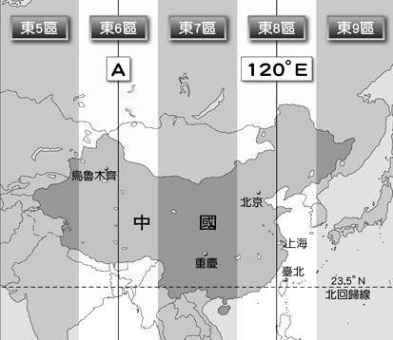
5、中國因面積廣大，東西間共跨五個不同時區，為了方便國家事務的處理，統一以北京時間做為全國的時間。請問：當烏魯木齊正好日正當中時，其牆上時鐘所顯示的時間為何？
圖一
(A)上午 10 點 (B)中午 12 點 (C)下午 2 點 (D)下午 4 點。
6、承上題，圖中的「A」應為經線幾度？
(A)90°E (B)105°E (C)135°E (D)150°E。

7、中國的疆域廣大，蘊藏豐富的資源，提供國家發展的有利條件，中國的面積世界排名第四。請問：下列哪一個國家的面積比中國大？
(A)澳大利亞 (B)印度 (C)巴西 (D)美國。

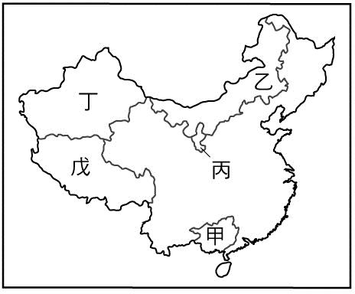
※圖二為中國某行政區圖(請回答8-9題)
圖二
8、為了行政管理上的需求，甲～戊設立的最主要原因為下列何者？
(A)地勢高低起伏 (B)行政面積大小 (C)經濟發展程度 (D)少數民族居住區域。
9、「當地平均高度約1500公尺，為一片平坦遼闊的草原，居民以畜牧維生，以成吉思汗的後代子孫自豪。」請問：上述所形容的景觀特色，最有可能在哪裡看到？ (A)甲 (B)乙 (C)丁 (D)戊。

10、中國西半部的山脈，地勢高且地形崎嶇，多呈現東－西走向，如天山、崑崙山、喜馬拉雅山等。請問：造成上述現象的原因為下列何者？
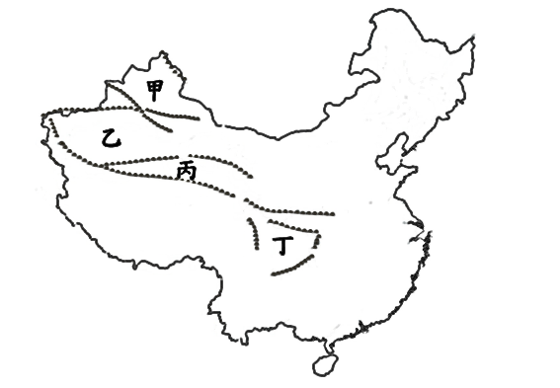
(A)太平洋板塊推擠歐亞板塊 (B)歐亞板塊推擠非洲板塊
圖三
(C)印澳板塊推擠歐亞板塊 (D)歐亞板塊推擠北美板塊。

※圖三為中國四大盆地位置圖(請回答11-12題)
11、中國最大的沙漠－塔克拉瑪干沙漠，請問位於圖中的哪一個盆地？。
(A)甲 (B)乙 (C)丙 (D)丁。
12、圖三中哪一個盆地多鹽湖，有豐富的礦藏資源，被稱作「聚寶盆」？
(A)甲 (B)乙 (C)丙 (D)丁。

13、下列哪些地理特徵，是受到中國地勢西高東低的影響？
甲：一江春水向東流，乙：興建南北向運河，丙：暖濕的海洋氣流可吹入內地，丁：西部山脈呈東－西走向。
(A)甲乙丁 (B)乙丙丁 (C)甲乙丙 (D)以上皆對。
14、佑穎利用假期到中國陝西省旅遊，有時他看到的景點近在眼前卻要繞道前往。其原因是黃土高原出現何種地形特色？
(A)千溝萬壑 (B)湖群散布 (C)河道縱橫 (D)峰巒聳立。
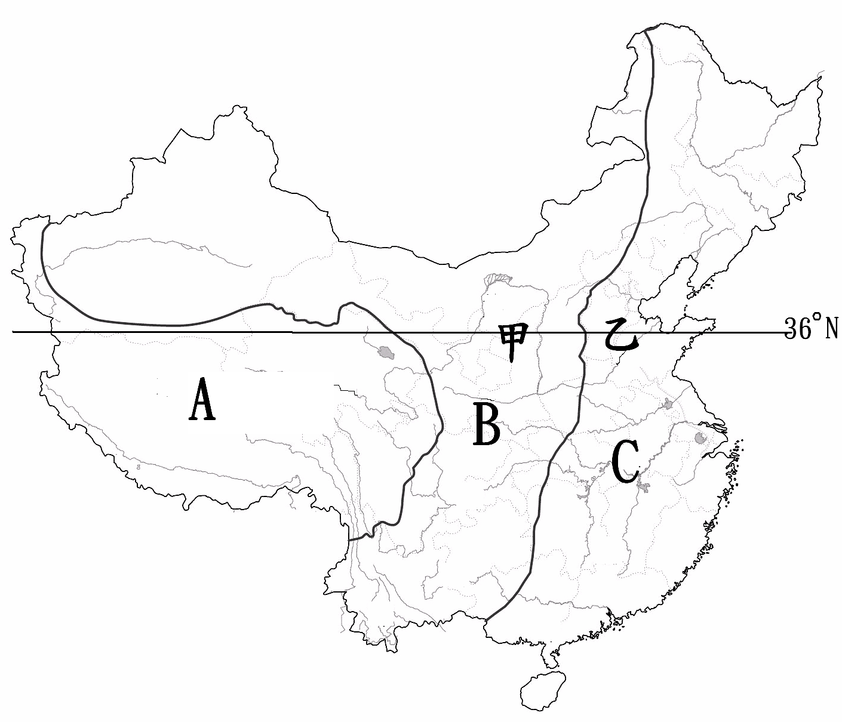15、中國海岸線大致以杭州灣為分界，杭州灣以南的沿海居民大多從事的產業活動包含：甲-航運、乙-晒鹽、丙-捕撈漁業、丁-養殖漁業，以上敘述何者正確？
(A)丙丁 (B)甲乙 (C)乙丁 (D)甲丙。

※圖四為中國三級階梯圖(請回答16-17題)
16、「A」階梯的地形主體為下列哪一個？
(A)內蒙古高原 (B)青藏高原 (C)黃土高原 (D)雲貴高原。
17、位於中國地勢的第二、三階梯分界線上，且為甲、乙兩地形的界山，
請問是指下列何者？ (A)祁連山 (B)大興安嶺 (C)太行山 (D)崑崙山。
圖四

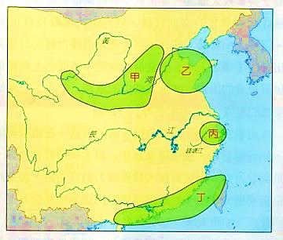
【歷史】
18、右圖是「中國新石器時代重要遺址分布」，請問：台灣北部、西部原住民在新石器時代早期的代表文化，與圖中哪一區關係最為密切？(A)甲(B)乙(C)丙(D)丁。
19、承上題，關於此分布圖的敘述何者正確？
(A)乙區的陶器以彩繪陶器為主，又稱「彩陶文化」
(B)丙區的住屋形式為半穴居，冬暖夏涼
(C)甲、丙區的發展時間為新石器早期
(D)甲、乙區的主要作物是水稻。
20、「三皇」傳說中，燧人氏鑽木取火；伏羲氏結網捕魚，飼養家畜；神農氏教人耕種，我們該如何解釋此古史傳說？
(A)史前傳說無文字記載，皆無稽之談 (B)大致反映出中國古代由採集漁獵到農耕的文明發展過程
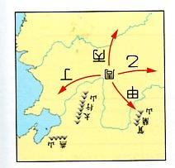
(C)三皇時期已反映出金屬器文明 (D)當時人們的經濟生活由產食進步到採食。
21、二里頭遺址出土的文物中，何者最能說明夏朝已初具國家的統治力量？
(A)大型宮殿基址(B)青銅禮器(C)玉器(D)墓葬。
22、商朝人民的飲酒風氣盛行，同時也發展出進步的曆法，由此可以推測商朝的哪一文化特色？
(A)工商業興盛(B)非常迷信(C)農業發達(D) 戰爭頻繁。
23、周成王時發生管蔡之亂，周公親自平定亂事，並從事武裝移民和封建擴張。請問：主要是向右上圖中哪一方向(A)甲(B)乙(C)丙(D)丁。
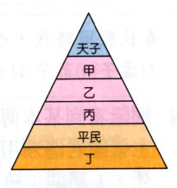
24、右圖是西周的階級區分情形，太乙是西周的大夫，與元配林氏生下三個兒子，依序為太丁、外丙、中壬，則三個兒子的身份屬於圖中何種階級？
(A)甲、乙、丙(B)乙、丙、丙(C)乙、丙、丁(D)甲、乙、乙。
25、承上題，西周此一制度後來逐漸瓦解，和下列哪一因素有密切關係？
(A)諸侯崛起，提倡尊王攘夷，削弱貴族勢力 (B)戰爭頻繁，貴族大量死亡
(C)國君重用有才能的平民，不論出身高低 (D)為了抵抗北方外族。

學派 | 代表人物 | 學說主張
儒家 | 孔子 | 實行仁政
儒家 | 孟子 | (A)人性本惡
儒家 | 荀子 | (B)人性本善
道家 | 老子 | (C)節用尚賢、為無而治
道家 | 莊子 | 擅以寓言故事解說人生哲理
墨家 | 墨子 | 兼愛、非攻
法家 | 韓非 | (D)注重君王的利益
26、春秋戰國時代，學術思想出現「百家爭鳴」的盛況，其中以儒、道、墨、法四家學說最為重要。
請問：表格中何者敘述正確？

27、秦始皇與漢武帝都是中國歷史上有名的君主，在位時曾有許多重要措施。下列哪些是他們「相同」的事蹟？
(甲)建立年號(乙)確立察舉制度(丙)廢郡縣、行封建
(丁)北伐匈奴(戊)鹽、鐵、酒專賣(己)使用「皇帝」稱號。
(A)丁己(B)甲丙己(C)丙丁己(D)甲己。
28、春秋戰國時期，百家爭鳴，到了秦始皇時認為(甲)國君要以法、術、勢統治臣民，追求富國強兵，經西漢初年，國家新成立，(乙)應該休養生息，避免戰爭，再到漢武帝時代，開始(丙)一定要讀儒家經典才能當官。上文敘述施政理念變動的情形，何者錯誤？
(A)甲-法家思想(B)乙-墨家思想(C)丙-獨尊儒術(D)從漢武帝以後，儒家成為中國學術思想主流。
29、「廿六年，皇帝盡併兼天下諸侯，黔首大安，立號為帝，乃詔丞相狀、綰，法度量則不壹歉疑者，皆明壹之。」依據上文內容判斷，最可能是指何人何事？ (A)光武中興(B)秦始皇統一度量衡(C)盤庚遷都於殷(D)商湯伐桀。
30、「絲路」一詞最早出現於19世紀，沿用至今。以下關於此交通路線的敘述，何者正確？
(A)指通過河西走廊、西域至中亞和西亞地區以及大秦的通道 (B)東漢時兩次派張騫打通絲路
(C)西漢班超出使西域，重開絲路 (D)琵琶、笛、葡萄、胡瓜等經此路線由大秦傳入中國。
31、漢元帝時，宮女王嬙(昭君)下嫁外族領袖，終其一生未能回歸故里，而北邊也減少衝突達60餘年。請問：王昭君的經歷顯示漢朝對草原民族的何種政策？
(A)派兵北伐(B)簽訂條約，畫界互不侵犯(C)以金錢換取和平(D)和親政策。
32、承上題，王昭君下嫁外族領袖，此「外族」是指下列何者？
(A)犬戎(B)女真(C)匈奴(D)羌。
33、下列表格為《史記》與《漢書》的內容整理，哪些項目正確？ (A)甲乙丁(B)乙丁(C)乙丙(D)乙丙丁
 | (甲)作者 | (乙)性質 | (丙)體例 | (丁)記載的年代
史記 | 司馬遷 | 通史 | 紀傳體 | 黃帝~漢武帝
漢書 | 班超 | 斷代史 | 編年體 | 西漢一代
34、下列哪一個人著有《傷寒雜病論》，被後世譽為「醫聖」？
(A)蔡倫(B)華佗(C)張衡(D)張機。
【公民】
35、小萱的爸爸是中華民國國民，媽媽是美國人，他們在美國生下小萱，而小萱出生後即具有中華民國國籍。由此可知，小萱取得我國國籍的方式是依何種原則？
（A）血統規則（B）出生地規則（C）歸化規則（D）收養規則。
36、司法院第748號解釋文提及民法現行婚姻制度的規定，違反憲法保障之自由權與平等權，應在兩年內完成修法。請問這項修法主要是為了達成哪種國家目的？
（A）推動社會福利（B）維護社會秩序（C）提升文化素質（D）保障基本人權。
37、立法委員可以對哪些總統提名的監察院重要官員行使同意權？
（甲）監察院長、副院長（乙）監察委員（丙）銓敘部長（丁）審計長
（A）甲乙丙丁（B）甲乙丙（C）甲乙丁（D）甲乙。
38、政府近年推動公教人員年金改革，王老師考慮退休，他進入掌管公務員退休事宜的主管機關網站推算自己的退休金，請問該主管機關應是下列何者？
（A）銓敘部（B）考選部（C）審計部（D）教育部。
39、依據我國目前的政治體制，若立法院通過對行政院長的不信任案，行政院長擁有何種權力與立法院相制衡？
（A）經總統核可，請立法院覆議（B）呈請總統解散立法院（C）舉行公民投票複決（D）提請憲法法庭審理。
40、關於「三權分立」與「五權分立」的比較，何者正確？（A）甲乙（B）乙丙（C）乙丁（D）甲乙丙丁。
 | 甲 | 乙 | 丙 | 丁
三權分立 | 艾克頓爵士提出 | 行政權兼考試權 | 司法權兼監察權 | 美國及其他民主國家採用
五權分立 | 孫中山先生提出 | 考試權獨立，避免濫用私人 | 監察權獨立，杜絕議會專制 | 我國獨特的政府體制
41、下列哪一則新聞的報導對象，最可能被監察委員提出彈劾？
（A）芒果日報：總統疑似貪污收賄，證據日漸浮現（B）芭樂日報：民調顯示，國人對於元首的滿意度大幅下滑
（C）香蕉日報：公職人員兼職經營民宿，違法失職事證明確（D）橘子日報：大學校長遴選案爭議，教育部顯有疏失。
今年4月文金會首度登場，南北韓大和解的氣氛把文在寅的支持率推到8成以上，時至9月的文金三會，文在寅的滿意度掉到5成左右，主因在許多南韓民眾對政府的產業政策與失業率創新高感到不滿。
※文金會：南韓總統文在寅與北韓領導人金正恩的二國領袖高峰會談。
42、根據上文，文在寅領導的政府先因實現了國家的【甲】目的而民氣提升，後又因國家的【乙】目的未達民民期許後滿意度下滑。請問：【甲】【乙】各為下列何者？
（A）安全、福利（B）安全、經濟（C）正義、經濟（D）秩序、福利。
43、雙胞胎在職業試探活動介紹家長職業，以下為其介紹內容，請問該家長的職位應是下列何者？
（A）立法院院長（B）監察委員（C）法務部長（D）大法官。
阿傑：我父親的職位是由總統提名，經立法院同意後任命，這可不是人人都能當的。
小龍：爸爸的工作之一是審理總統、副總統的彈劾案，很了不起吧！
44、「為避免國家或人民遭遇緊急危難或應付財政經濟上重大變故，經（甲）行政院會議之決議，（乙）總統得發布緊急命令，但須於發布命令後（丙）30日內提交（丁）立法院追認，如不同意，該緊急命令立即失效。」上述有關我國緊急命令發布的流程，何處錯誤？（A）甲（B）乙（C）丙（D）丁。
◎小芳今年在西班牙進行交換生活動，以下是她的部份日記：
【6/1】今天的重大新聞是西班牙國會對涉貪腐醜聞的首相拉荷義通過不信任案，改由工人社會黨黨魁桑傑士接任首相。首相是政府的實際領導人，這場政治地震也造成股匯市的動盪。
【6/19】今日在新聞中看見西班牙國王費利佩六世及王后訪問美國，這是美國總統川普當選後，兩國第一次的元首會晤。話說國王和川普相較，算是顏值高數倍了。
45、根據以上日記內容判斷，西班牙的國家類型為何？
（A）君主立憲（B）君主獨裁（C）獨裁共和（D）民主共和。
46、（甲）兩國國體相同（乙）兩國政體相同（丙）西班國王是虛位元首（丁）美國總統握有政治實權。以上有關西班牙與美國的敘述，正確者有幾項？
（A）4項（B）3項（C）2項（D）1項。
◎根據下文，回答問題：
第73屆聯合國大會開議之際，行政院外交部長吳釗燮透過紐約時報發聲，強調台灣2300萬人民有自己的政府、軍隊、貨幣和世界上多數國家承認的護照，應和世界其他任何國家一樣，獲得在聯合國發揮作用的機會。而該報報導表示，中國作為聯合國安全理事會常任理事國之一，握有否決權，擁有舉足輕重的影響力，北京一向主張台灣是中國的一部分，除非中國出現政治巨變，否則台灣短期內無法加入聯合國。
47、外交部長是如何產生的？
（A）人民直接選舉 （B）行政院長提請總統任命
（C）通過公務人員任用的國家考試 （D）行政院長提名，經立法院同意後，由總統任命。
48、根據上述報導，我國欲參與聯合國卻連連受阻，主要是因中國的主張影響國際對我國何種國家構成要素的尊重與承認？
（A）人民（B）領土（C）政府（D）主權。
◎八年24班的學生，以民主政治的特色為題，搜尋相關新聞案例，以下為各組找的例子：
第一組：行政院前秘書長林益世，涉及中鋼廢爐渣弊案，因財產來源不明罪判刑2年，併科罰金1580萬元，須於9月底入獄服刑。
第二組：移民署依照《入出國及移民法》，將因涉性侵案而遭美國通緝的3D列印手槍發明人威爾森，戒護遣返出境。
第三組：今年底的九合一地方公職人員選舉，共有各政黨2萬993位候選人登記參選，角逐1萬1047個名額，競爭十分激烈，人人都有機會。
第四組：教育部國家教育研究院去年在全國22縣市召開公聽會，針對備受矚目的12年國教社會領域課程綱要，廣泛蒐集各界意見，以修訂課綱內容。
49、請問：哪一組準備的內容最適合用來說明「民意政治」這項特色？（A）第一組（B）第二組（C）第三組（D）第四組。
50、第五組找的新聞如下，其所呈現的民主政治特色，和哪一組相同？（A）第一組（B）第二組（C）第三組（D）第四組。
今年8月下旬，中南部豪雨成災，行政院長賴清德赴嘉義、雲林、台南、高雄四縣市勘災善後，並在四縣市向淹水戶四度致歉，強調「過去我擔任台南市長，現在我是行政院院長，治水的成敗，應由我一肩扛起，所有責難到我為止！」

107-1-1 八年級 社會科－解答

01-10 BDABC ADDBC
11-20 BCCAD BCDCB
21-30 ACDBC DABBA
31-40 DCBDA DCABC
41-50 CBDCA BBDDA

